HÂRTIA DE RECICLAT DEVINE PEŞTE!

Categoria de vârstă : 6-12 ani

Autori: Istituto dei Sordi di Torino www.istitutosorditorino.org

Competențe:
- Elevii îşi vor folosi creativitatea pentru a reutiliza hârtia reciclabilă, în loc să o arunce.
- Elevii vor ști să-și folosească dexteritatea.

Competențe conform curriculumului european:
http://eur-lex.europa.eu/legal-content/EN/TXT/?uri=LEGISSUM%3Ac11090

Evaluare formativă:
- Identifică materialele necesare
- Explică modul de utilizare a materialelor şi etapele de urmat
- Explică valoarea creativă: ce vor să creeze cu materialele pe care le au, ce vor să facă

Evaluare sumativă:
- Comunică ideile personale, impresiile, competenţele manuale şi de creativitate
- Stimulează creativitatea.

Listă de vocabular specific/Cuvinte-cheie:
- Reciclare, hârtie, material, imaginaţie, creativitate, obiecte noi, desene noi.

Scurtă descriere a contextului/scenariului educațional:
Profesorul și copiii vor colecta hârtii care ar trebui aruncate, dar care sunt încă bune.
Profesorul va explica ce important este să reutilizăm materialele încă în stare bună, deoarece dacă aruncăm mereu tot ce este vechi, creăm poluare și creăm un mediu rău pentru noi și pentru toate viețuitoarele. Pentru a se face mai uşor înţeles, profesorul poate prezenta două videoclipuri: „Reciclare” și „Pește mare, pește mic”.
Profesorul va explica vocabularul nou despre activitatea de reciclare și despre modul de a descrie mediul înconjurător, care are diferite forme, la fel ca hârtiile pe care le putem folosi. Ce putem face cu bucățile mari și cu cele mici de hârtie? Profesorul îi poate ajuta pe elevi în ambele acțiuni, în cea creativă și în cea practică.
Profesorul îi va ajuta întotdeauna pe elevi.

Materiale necesare:
- Foarfecă, lipici lichid, hârtii uzate sau reciclabile.

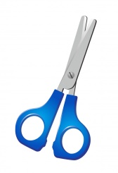

Sugestii pentru utilizarea limbajului mimico-gestual:
- Prezentați în limbaj mimico-gestual: vocabularul nou, bucăţile de hârtie care sunt de obicei aruncate și arătaţi că sunt necesare pentru a crea ceva nou, arătaţi cum se poate folosi mâna pentru a lua diferite dimensiuni.

- Ce este hârtia? Colectaţi doar hârtia în coş.

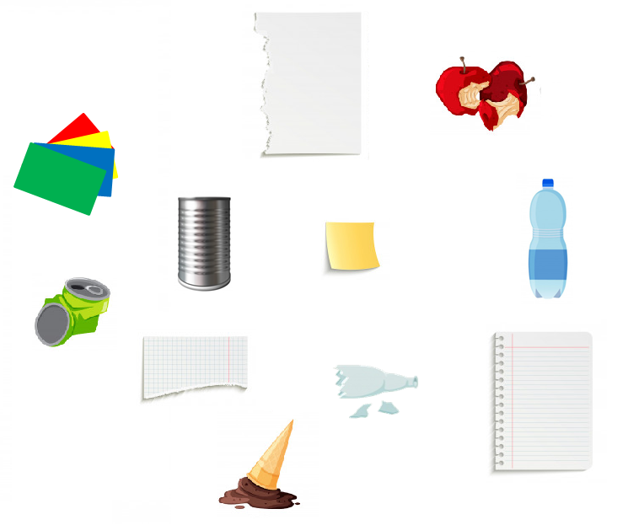
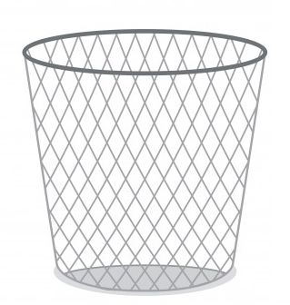
- Puneţi în ordine paşii de urmat pentru procesarea hârtiei!
1 2 3 …

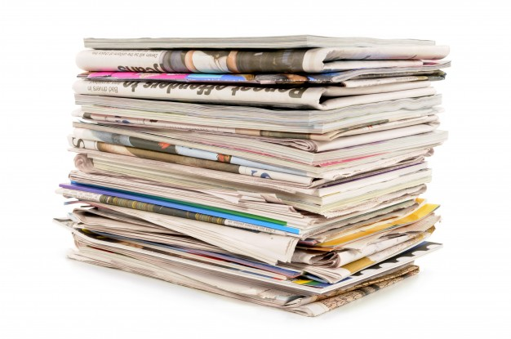
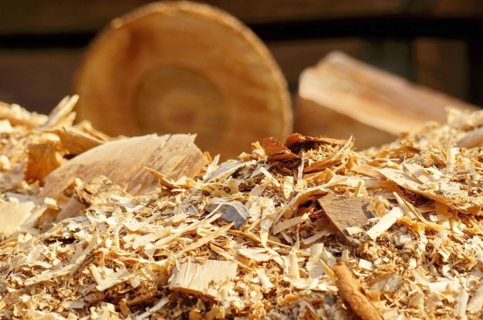

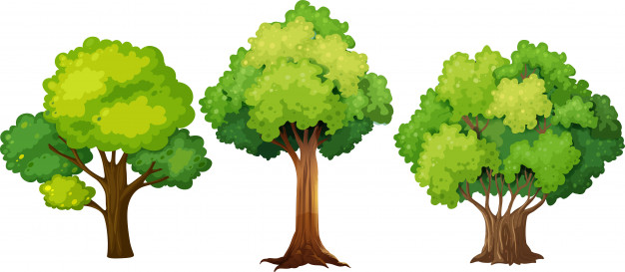
- Refaceţi peştele! Decupaţi fiecare bucată şi refaceţi peştele pe o altă coală.
- Peşti mari şi peşti mici. Încercuiţi doar peştii mici!

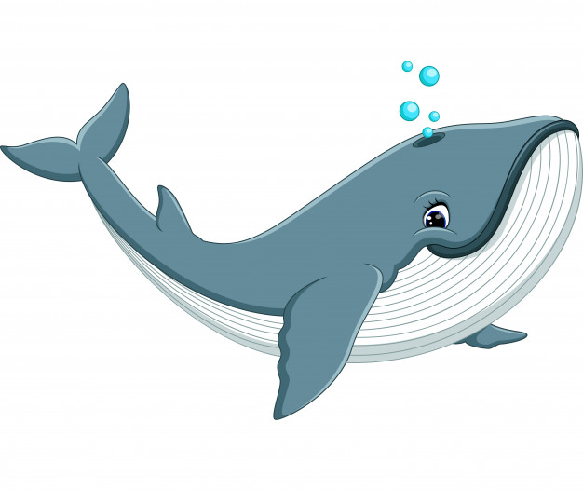

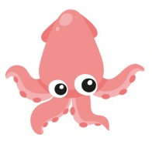
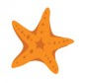
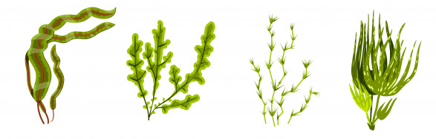
- Fiecare peşte are un nume!

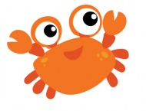

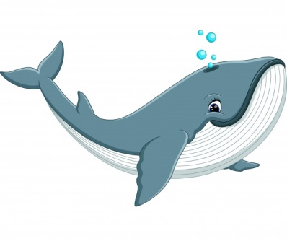

BALENA

MEDUZA

CREVETE

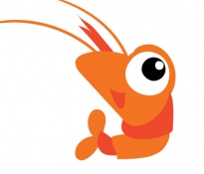

CĂLUŢ DE MARE

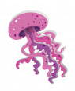

RECHIN

Link-uri/Resurse utile:
- https://www.youtube.com/watch?v=7IP0Ch1Va44
- https://www.youtube.com/watch?v=jmgMdDH14sE
- https://www.youtube.com/watch?v=jAqVxsEgWIM
- https://www.youtube.com/watch?v=Oxw6FoUNeT4

